“爱心宁波”主题雕塑设计方案全球征稿启事

- 征稿目的
宁波爱心公园是依据《宁波市文明行为促进条例》建设的一座体现爱心城市、文明城市元素的主题公园，是宁波市道德荣誉发布、展示和道德宣传教育活动基地，是爱心宁波的地标。该公园采取分期建设的方式逐步完善。宁波爱心公园地处宁波城市中心区奉化江畔，一期建设工程已于2018年3月完成并开园，受到广泛关注、引起热烈反响。“爱心宁波主题雕塑”将是宁波爱心公园的标志性建筑，作为公园二期建设主体工程，在公园整体布局中占据举足轻重的地位。
二、征稿主题
雕塑要以“爱心宁波·尚德甬城”为主题，充分展示宁波文明风尚、爱心基因和文化底蕴，体现城市文明特质和爱心品格。
雕塑要与周边环境相协调，与公园整体布局相统一，富有震撼力、感染力和吸引力，具有庄重感。
雕塑创作也可以把设计与刻名、献花纪念本市遗体（器官）捐献者、见义勇为牺牲者等道德典型人物有机结合。
三、征集时间
2018年5月10日—2018年8月31日止。
四、征集对象
本次方案面向全球公开广泛征稿，提供艺术创意的艺术专业工作者或机
构、大中专院校等均可以个人或集体的方式参与。
五、雕塑位置
雕塑拟立于宁波爱心公园广场面向灵桥路的左前方平台上，平台为不规则形，靠灵桥路（西）边宽为12.1米；靠奉化江（东）边宽为15.1米；南北边宽为14.2米；平台离地面高度为2米。
六、报名及作品提交办法
（一）作品提交采用以下两种方式：
1、将作品发送至电子邮箱：4301637@qq.com ；主题处注明字样：爱心宁波主题雕塑作品/作者名。
2、以挂号邮寄、当面交付形式提交，邮寄地址：中国浙江省宁波市海曙
区县前街61号，海曙区文明办；联系人：史敏、俞琦勇；联系电话： 0574-55889371 15268408311；邮编：315000。
（二）投稿人随作品一并提交如下材料：个人需提供身份证复印件（正背面），单位需提供营业执照复印件或法人登记证复印件，由作者签名或盖章的《作品征集登记表》（可在活动官网上下载），国外投稿者需提供护照复印件并以护照名报名。其他报送材料包括：
1、说明书：①题目、设计理念、创意构思说明；
②体量、材质及适合环境条件
2、设计图纸： ①平面图；
②单体或群体雕塑立面图；
③多方位效果图或三维效果设计图（或动态）；
④其他有助于说明设计意图的图纸
3、征稿作品： ①未曾在公共环境中建立的原创作品；
②作者拥有作品全部知识产权；
③创作理念新颖、独特；
④做到形式美观、艺术性强、能融入户外环境；
⑤具有可实施性、安全性和永久性
在艺术家发送多件作品的情况下，作品图片需与作品说明对应；组装作品需提供清楚明了的安装图（发送邮箱的所有电子版相关图片精度应在300DPI以上）；
- 投稿作品方案及小样，由主办方统一收藏，不予退还。
七、入围作品补偿事项
基于“爱心宁波”主题雕塑的功能作用，设计方案主要是基于创作者的爱心奉献，主办方将对入围设计方案在媒体上公示征求市民意见，并对入围方案设计方给予适当成本补偿；对最终采用的方案，可在雕塑合适部位属设计者（设计单位）名称，标明设计者爱心奉献字样，并给予适当的物质激励。
拟组建艺术评审委员会评出入围作品约10个，鼓励奖若干名。鼓励奖由组委会颁发证书，无物质补偿。入围作品公开征集市民意见，在此基础上评出一等奖1名（补偿人民币10万元），二等奖2名（各补偿人民币5万元），三等奖7名（各补偿人民币2万元）。
八、知识产权及版权声明
（一）创作者投稿后，则视为同意主办方拥有对设计方案及小样宣传、展览
的权利。
（二）设计人必须是所投方案的原创作者。设计人保证所投方案为首次发表
且不会侵犯他人的知识产权（著作权、商标权、专利权等）。若发生由此造成的任何纠纷，一切法律责任及给主办方造成的损失由投稿者承担，主办方有权收回奖金与荣誉证书。
（三）凡参加本次雕塑征集的投稿人均被视为同意并接受本声明，无需书面
或其他方式予以确认。
（四）本次活动所有有关的一切争议均适应中华人民共和国相关法律，并在
宁波市解决。主办方对本次活动有最终解释权。
九、组织机构
本次征稿活动，由“爱心宁波”主题雕塑设计方案征集工作组委会负责，组委会下设办公室，办公室设在宁波市海曙区文明办。
附件：1、公园区位图；
2、公园平面总布图；
3、主题雕塑地型图及拟放置平台实景图；
4、“爱心宁波”主题雕塑设计方案征稿登记表。

“爱心宁波”主题雕塑设计方案征集工作组委会
2018年5月

附件1：公园区位图
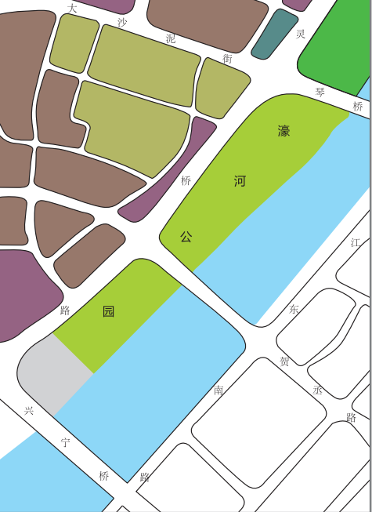

附件2：公园平面总布图

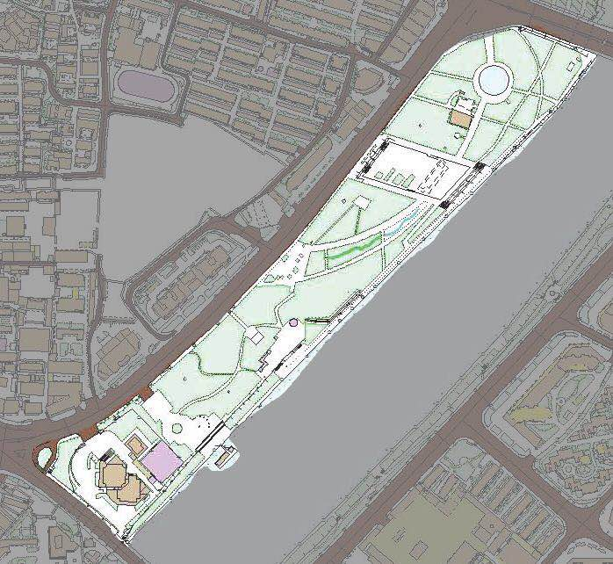

附3：主题雕塑地型图及拟放置平台实景图

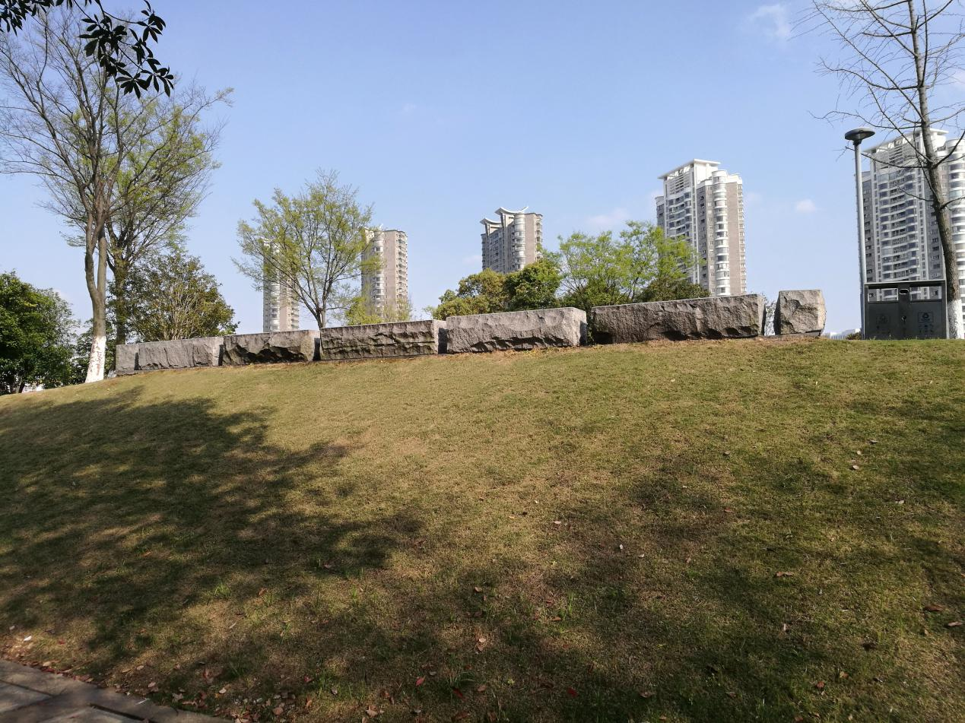
由西望东

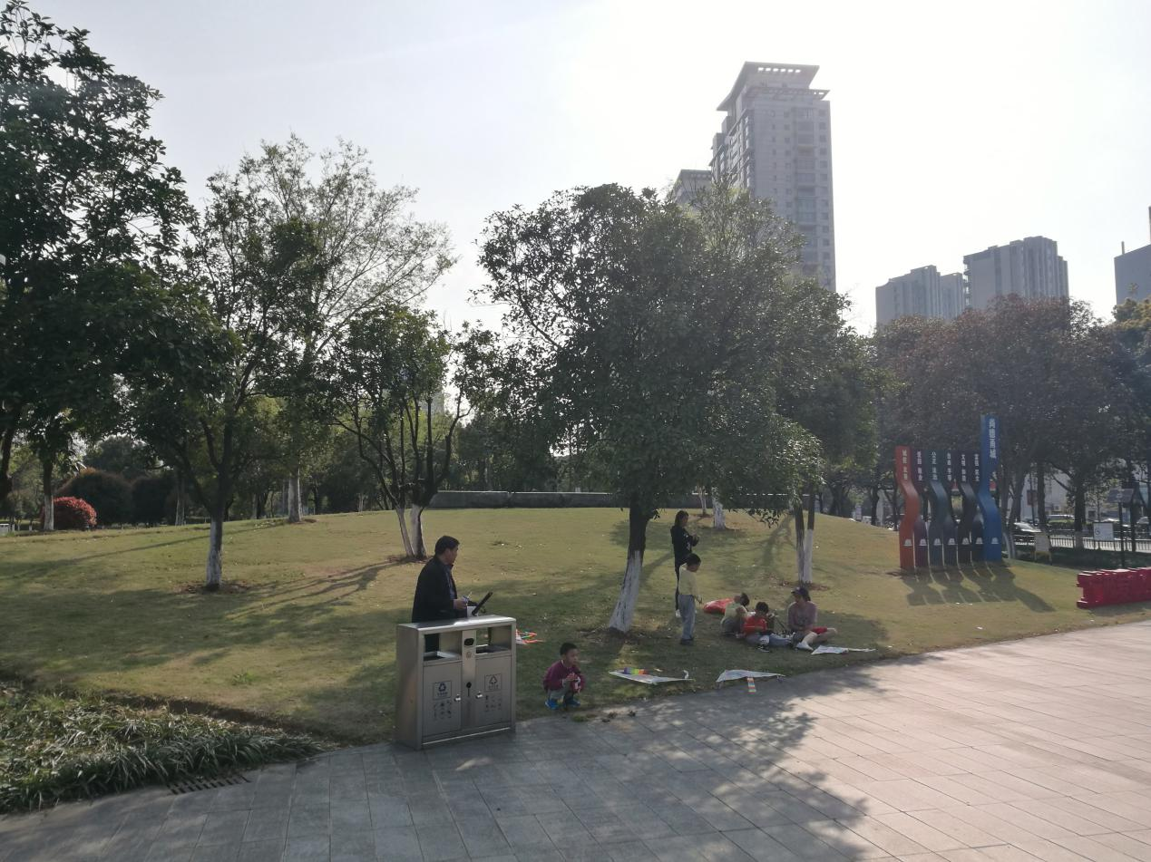
由东北望西南
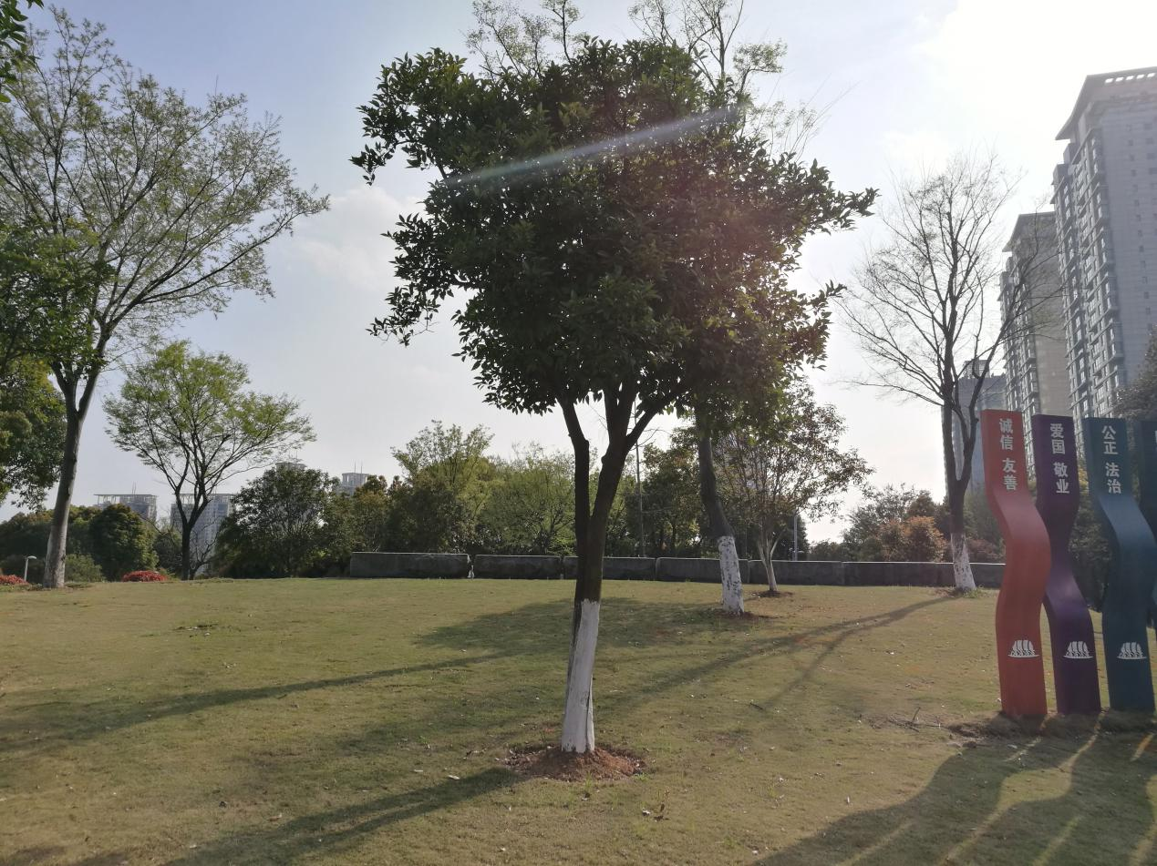
由北望南

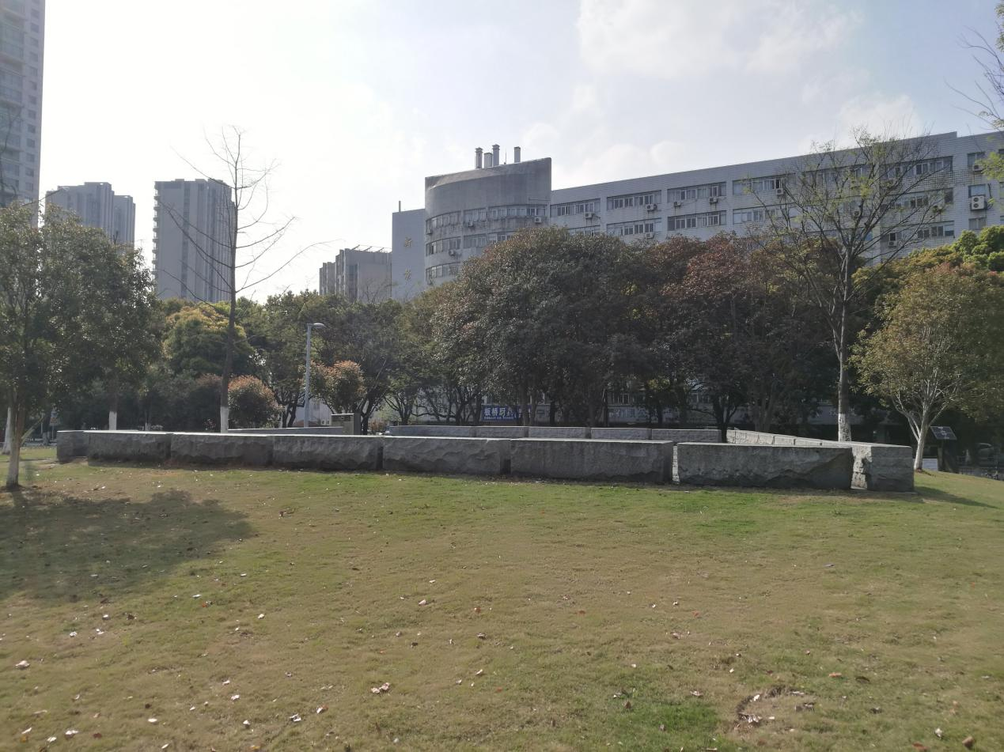
由东望西
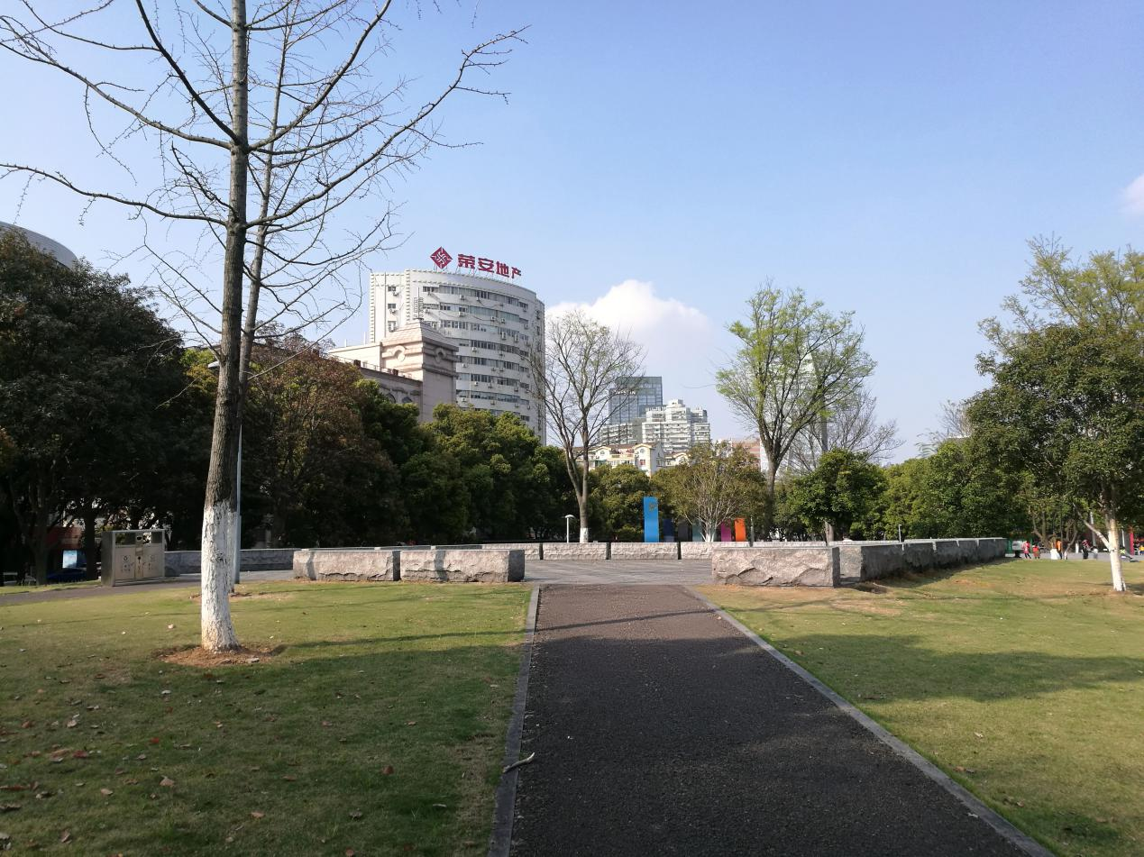
由南望北

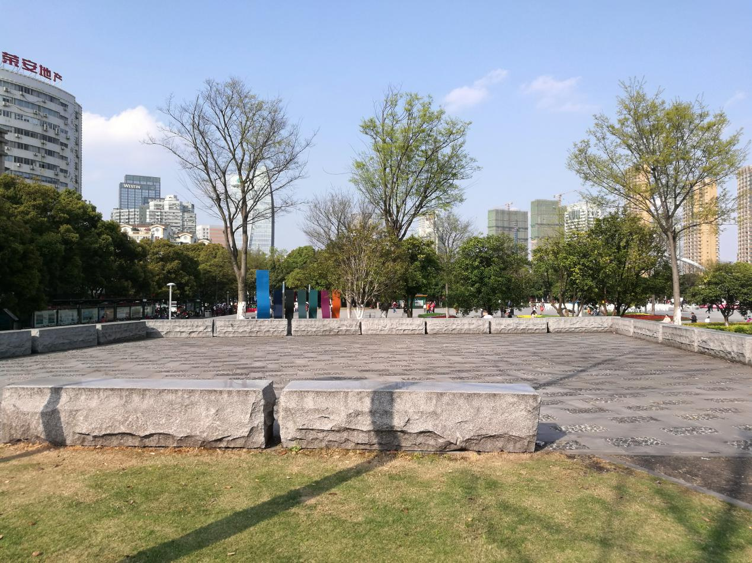
由南望北
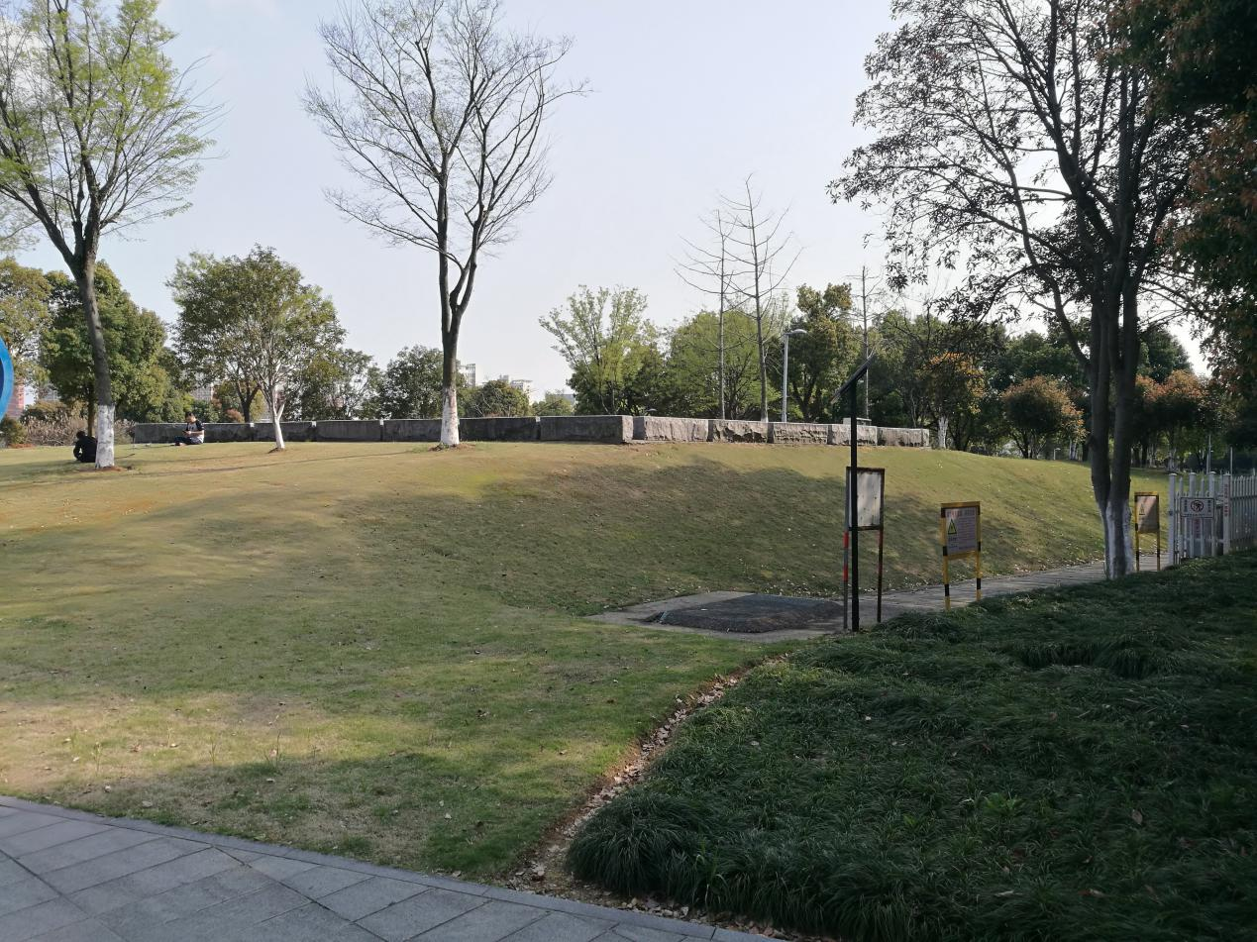
由西北望东南
附件4：
“爱心宁波”主题雕塑设计方案征稿登记表
姓 名 |  |  |  | 性别 |  | 年龄 |  | 邮箱
联系电话  （手机号码） |  |  |  |  |  | 单位
联系地址
作 品 介 绍（可附页） | 作品题目
备 注

注：1、来稿恕不退还，请自留底稿。
2、报名表除“备注”外，全部为必填项。
3、作品必须为原创，严禁剽窃、抄袭。作者对作品拥有独立、完整的著作权，如因此引起任何相关法律纠纷，由作者承担相应法律责任。
4、本次活动对征集作品具有合法使用权，作品可用于指定媒体、网站及相关活动中公开展播或刊登，不另附稿酬。

